Handleiding Acumulus WooCommerce module

Inleiding
Met de WooCommerce Acumulus module worden uw debiteuren en orders automatisch verstuurd naar uw Acumulus Online boekhouden pakket. Dit bespaart u veel tijd en fouten, want u hoeft uw facturen uit uw webwinkel niet meer handmatig over te typen.
Deze handleiding behandelt achtereenvolgens:
Inleiding 1
Werking 1
Installatie 1
Configuratie 4
Maatwerk 7
Boekhoudkundige opmerkingen 7
Kortingsbonnen 7
Cadeaubonnen 8
Margeregeling 8
Facturen naar het buitenland 9
De-installeren en verwijderen 9
Support 10
FAQ 10

Werking
Acumulus is een online boekhoudpakket waarop u kunt inloggen om uw administratie handmatig bij te werken. Acumulus biedt echter ook een API (Application Programming Interface) aan. Dit is een interface waarmee andere software kan communiceren met Acumulus. Deze WooCommercemodule maakt gebruik van deze API om debiteuren en facturen automatisch voor u naar Acumulus te versturen. Als een order een bepaalde status krijgt, typisch “Completed” of “Voltooid”, wordt deze automatisch naar Acumulus verstuurd. Als er onverhoopt iets mis gaat krijgt u hiervan bericht in uw mailbox.

Installatie
Om de module te kunnen gebruiken dient deze eerst geïnstalleerd te worden in uw webwinkel.
Noot: als u een oude versie van deze module op uw site heeft, dient u deze eerst te verwijderen. Dit kan op dezelfde manier als verderop in deze handleiding is beschreven.
- Download de meest recente versie van de module van het Acumulus forum: Acumulus Forum » Alleen voor leden (niet openbaar) » Webshopkoppelingen - Downloads
- Log in op het dashboard van uw webwinkel.
- Ga naar “Plugins – Nieuwe plugin”:
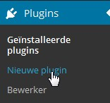
- Klik op “deze pagina” in de zin ” Plugins vergroten de functionaliteiten van WordPress. Je kunt plugins automatisch installeren vanaf de WordPress Plugin Directory of een plugin uploaden in .zip formaat via deze pagina.”:
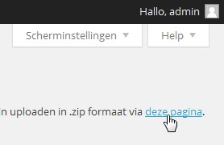
- Selecteer het gedownloade zip bestand:
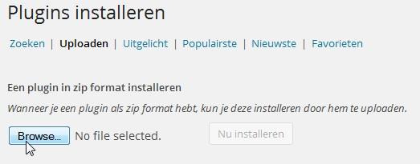 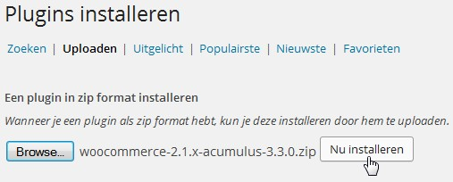
- De module wordt op de webserver geïnstalleerd, maar is nog niet “actief”. Dit doet u door in het volgende scherm op “Plugin activeren” te klikken:
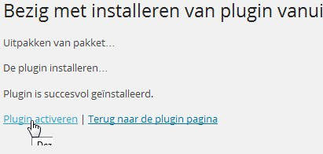
- Als u dit niet direct wilt doen, kan dit in een later stadium alsnog vanaf het plugin-overzichtsscherm: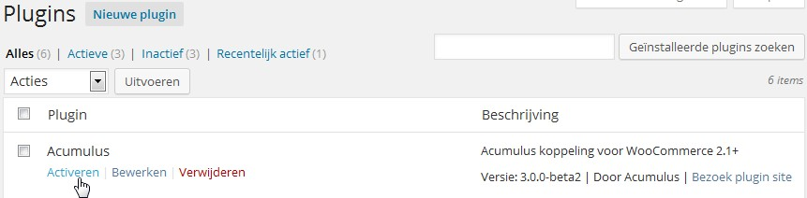

Configuratie
Nadat de module op uw web server is geïnstalleerd en geactiveerd dient u deze te configureren. Deze configuratie is nodig om ervoor te zorgen dat de facturen aan uw Acumulus account worden toegevoegd op de manier zoals u dat wilt.
Het configureren gaat in 2 stappen: eerst dient u uw Acumulus account gegevens in te vullen en op te slaan. Als dat gedaan is, worden er een aantal instellingen van uw Acumulus account opgevraagd waarmee u uw factuurinstellingen kunt instellen.
- Log in op het dashboard van uw webwinkel.
- Ga naar “Instellingen - Acumulus”:
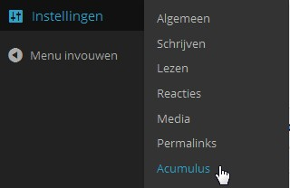
Het instellingenscherm van de module verschijnt:
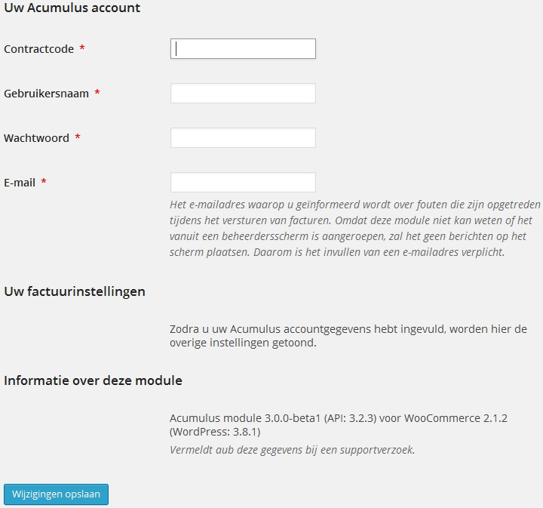
- Vul de gegevens in zoals u die per email van Acumulus hebt ontvangen. Dit zijn dezelfde gegevens die u ook gebruikt om in te loggen op Acumulus.
- Klik op “Save” rechts in de balk boven het formulier.
- Het formulier verschijnt opnieuw maar nu ook met de overige instellingen:
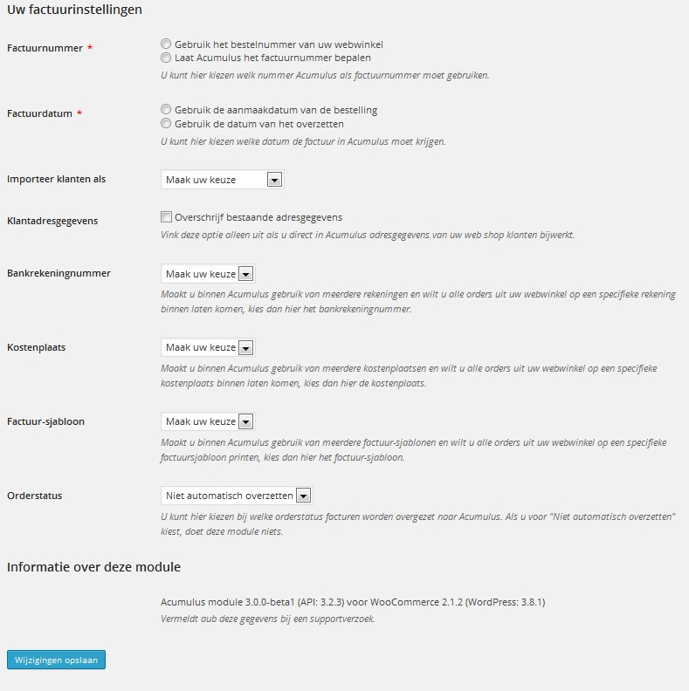
- Maak voor elke instelling de keus die voor u het meest geschikt is.
- Klik op “Wijzigingen opslaan” links onder het formulier.
Noot: als de overige instellingen niet verschijnen wordt er een foutmelding getoond onder “Uw factuurinstellingen”:
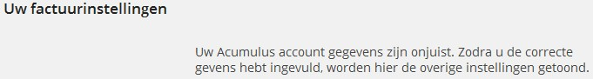
Hiermee hebt u de configuratie voltooid. Vanaf nu zal de module automatisch uw orders overzetten als deze de ingestelde status bereiken.

Maatwerk
Deze module biedt voldoende flexibiliteit om normaal gesproken de juiste factuurgegevens te verzenden naar Acumulus. Er kan echter voorkomen dat in uw situatie onvolledige of verkeerde gegevens naar Acumulus verzonden worden. Dit kan komen door specifieke business logica, een afwijkende workflow, of een andere plugin waarvan deze koppeling niet op de hoogte is.
Als dit een gangbare situatie of plugin betreft, dan kan het aan de koppeling zelf toegevoegd worden, dit ter beoordeling van Acumulus. In andere gevallen kan het zijn dat er maatwerk nodig is. Om de ontwikkeling van eventueel maatwerk te vereenvoudigen biedt deze koppeling (vanaf versie 3.4.0) punten waarop ingehaakt kan worden om de factuur aan te passen. In WordPress terminologie heet dit een filter. Voor details over de beschikbare filters zie het bestand filters.txt in de plugin folder.
Als u in uw webwinkel maatwerk nodig heeft kunt u dit zelf ontwikkelen. Neem contact met ons op, zodat wij u kunnen adviseren over de beste manier van aanpak en of er toch niet iets aan de koppeling zelf gedaan kan worden. Indien u niet de technische kennis in huis hebt om dit te doen, kan Buro RaDer, de ontwikkelaar van deze plugin, u eventueel van dienst zijn. Zie het forum voor de spelregels over support en maatwerk en over hoe contact op te nemen met Buro RaDer.

Boekhoudkundige opmerkingen
De belastingregels zijn niet altijd even eenvoudig of logisch. Acumulus volgt de Nederlandse regelgeving op dit gebied. Dit geldt echter niet altijd voor de WooCommerce software. WooCommerce kent niet alle regelingen op dit gebied. Hierdoor kan het voorkomen dat u uw klanten teveel BTW in rekening brengt (te weinig zal niet snel voorkomen, maar kan wel). Als u op deze manier te duur wordt, kan de klant afhaken.
Wij hebben overwogen om bepaalde regelingen wel toe te passen bij het verzenden naar Acumulus. De klant zou dan de factuur vanuit Acumulus moeten ontvangen en betalen. Dat laatste geeft problemen, omdat het (online) betalen juist in uw webwinkel is geïntegreerd en niet in Acumulus. Deze module gaat dan ook uit van het standpunt “de Facturen van de webwinkel zijn leidend”. Dit betekent dat wij bij het verzenden de factuur niet aanpassen.
Mocht u een WooCommerce module kennen die één van onderstaande regelingen wel goed toepast, horen wij dat graag van u.

Kortingsbonnen
WooCommerce kent kortingsbonnen. U kunt deze aanmaken onder “WooCommerce – Coupons – Add Coupon”. Er zijn verschillende soorten kortingsbonnen en ze kunnen ook nog beperkt zijn tot bepaalde categorieën of producten.
- Vast bedrag. Dit bedrag is inclusief BTW en wordt verdeeld over alle producten in het mandje waarop de korting van toepassing is.
- Percentage. Het kortingspercentage wordt toegepast op alle producten in het mandje waarop de korting van toepassing is.
- Gratis verzending. Er verschijnt geen regel met verzendkosten op de factuur.
Bij het aanmaken van een Coupon heeft u de keuze om deze voor of na de BTW-berekening toe te passen:
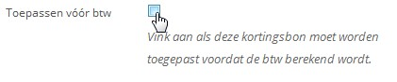
In principe moet u deze optie altijd aanvinken! (maar zie ook de volgende sectie)
Als u deze optie niet aanvinkt wordt er geen BTW van de order afgehaald. Dus terwijl de klant minder betaalt, betaalt u de volle mep aan BTW.
Als deze optie is aangevinkt worden de productregels waarop de kortingsbon van toepassing is aangepast. De korting verschijnt daarom alleen als informatie (regel met bedrag 0) op de factuur.

Cadeaubonnen
Standaard kent WooCommerce geen cadeaubonnen. Echter als u een coupon aanmaakt maar niet de optie “Toepassen vóór btw” aanvinkt, zie vorige sectie, gedraagt deze coupon zich als een cadeaubon. Het volle bedrag wordt van het te betalen bedrag afgehaald, maar de totale hoeveelheid te betalen BTW blijft wel hetzelfde.
Een cadeaubon verkoopt u aan de schenker zonder er BTW over te heffen. Dit proces is niet in WooCommerce beschikbaar, doch er is een add-on die dit wel kan. Voor deze module blijft dit proces echter buiten beeld. Het gebruik van een cadeaubon door de ontvanger moet gezien worden als een (gedeeltelijke) betaling van de factuur. Deze verschijnt als negatief bedrag op de factuur en wordt afgehaald van het nog te betalen bedrag. Een cadeaubon verandert niets aan de hoeveelheid BTW die u moet afdragen over de order. Er zal dan ook geen negatief BTW bedrag op de betreffende regel vermeldt worden.

Margeregeling
Als u gebruikte goederen verkoopt kunt u gebruik maken van de margeregeling. In het kort houdt deze regeling in dat u alleen BTW afdraagt over de winstmarge (verkoopprijs – inkoopprijs). Lees meer hierover op Belastingdienst - Margeregeling.
WooCommerce: als u een product toevoegt kunt u niet aangeven of het een gebruikt product is, of wat de inkoopprijs was. De BTW wordt dan ook altijd over het gehele verkoopbedrag berekend. Ook dient de factuur voor margegoederen aan bepaalde regels te voldoen. Ook dit is niet ingebouwd in WooCommerce.

Facturen naar het buitenland
Als u goederen buiten de EU levert, of als u goederen of diensten aan ondernemers in een ander land in de EU verkoopt, dan hoeft u geen BTW in rekening te brengen. Lees meer hierover op Facturen naar het buitenland.
WooCommerce: op een factuur met verlegde BTW moet het intracommunautaire VAT nummer van de (zakelijke) klant vermeldt worden. Dit kan niet met een standaardinstallatie van alleen WooCommerce, maar hier bestaat een module voor: http://www.woothemes.com/products/eu-vat-number/. Deze module is in staat om verlegde BTW toe te passen. Of de facturen die aangemaakt worden voldoen aan de hiervoor geldende regels is ons onbekend. Ook hebben wij onze module nog niet kunnen testen met deze add-on. Zodra we daartoe in demogelijkheid zijn zullen we dat zeker doen.

De-installeren en verwijderen
Als u de module niet meer wilt gebruiken kunt u deze de-installeren en verwijderen op de volgende manier:
- Log in op het dashboard van uw webwinkel.
- Ga naar “Plugins”:
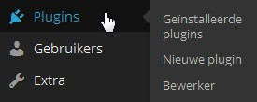
- Zoek de module “Acumulus” op in de lijst van modules.
- Klik op “De-installeren”:
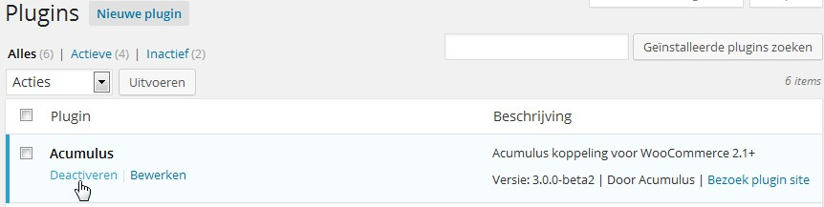
- Klik nu op “Verwijderen:
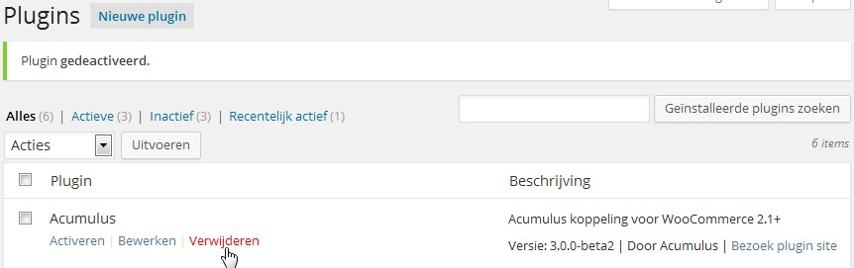
- Bevestig deze actie:
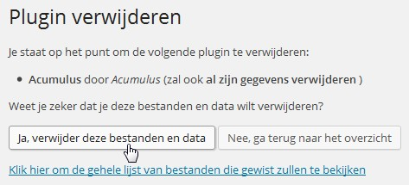
Hiermee zijn de instellingen uit de database en de bestanden van de server verwijderd.

Support
Voor support op deze module verwijzen we u naar de site van Acumulus:
- Acumulus Forum » Alleen voor leden (niet openbaar) » Webshopkoppelingen - Downloads » WooCommerce 2.1: download van de module, deze handleiding en een overzicht van de spelregels voor support.
- Acumulus Forum » Voor leden en niet-leden (openbaar) » Webshopkoppelingen: Voor het plaatsen van vragen, opmerkingen en verzoeken.
- De wiki-pagina van Acumulus Online-boekhouden: Hier vindt u de Handleiding voor het gebruik van Acumulus alsook algemene informatie in de zogenaamde Speciale onderwerpen en Technische zaken zoals de koppeling met webshops.

FAQ
Kan ik mijn bestaande orders die al de ingestelde orderstatus bereikt of “gepasseerd “ zijn alsnog overzetten?
Ja, daarvoor moet u de status handmatig aanpassen en vervolgens weer terugzetten naar de betreffende status. Zorg er bij deze acties voor dat u geen email naar uw klant verstuurt.
Worden facturen in Acumulus overschreven?
Nee, bij het versturen wordt altijd een nieuwe factuur aangemaakt. Dus ook als u een al verstuurde order nogmaals verstuurt.
Onder welke omstandigheid kunnen facturen dubbel verstuurd worden?
Als u in de configuratie de orderstatus waarop een order verzonden wordt aanpast OF als u de status van een order handmatig heen en terug zet.
U dient in deze situaties zelf handmatig uw boekhouding te ontdubbelen.
Kan ik in Acumulus de betaalstatus automatisch laten bijwerken?
Nee, dit is op dit moment nog niet mogelijk, maar is wel voorzien voor een volgende versie. Merk op dat deze situatie zich alleen voordoet als u een orderstatus instelt waarbij de betaling als “nog niet voltooid” beschouwd moet worden.
Kan ik in Acumulus de factuur nog handmatig aanpassen?
Ja, dit kan. De factuur voor de bijbehorende order in uw webwinkel wordt dan echter niet bijgewerkt. Gebruik deze optie om een factuur te corrigeren voor bijvoorbeeld een intracommunautaire levering aan een ondernemer in een ander EU land.
Is deze module veilig?
Ja:
- De communicatie met Acumulus wordt versleuteld (m.b.v. SSL/TLS).
- De module is gereviewed op mogelijke beveiligingsproblemen.
Nee:
- De module moet uw Acumulus accountgegevens, inclusief het wachtwoord, opslaan in de database van uw webwinkel. Mocht uw webwinkel gehackt worden, dan kunnen deze gegevens in verkeerde handen vallen. U dient dan zo snel mogelijk in te loggen op Acumulus om uw wachtwoord te wijzigen.
Tip:
- Uw Acumulus account staat toe dat u meerdere gebruikersaccounts aanmaakt voor uw boekhouding. Wij raden dan ook aan om voor deze module een apart gebruikersaccount aan te maken met zijn eigen wachtwoord. Dit kan in Acumulus onder “Beheer – Gebruikers – Gebruiker toevoegen”. Let daarbij op dat een wachtwoord momenteel geen ampersand (&) teken mag bevatten.
De producten die ik verkoop vallen onder regeling x. Wordt hier rekening mee gehouden?
Hebben jullie al aan feature y gedacht?
Waarschijnlijk niet. Onze expertise ligt op het vlak van boekhouden, wij zijn geen WooCommerce experts. Wij weten dan ook niet hoe speciale belastingregelingen in de WooCommerce gegevens te herkennen of te herleiden zijn.
Wij horen dan ook graag van u als deze module in uw situatie niet goed werkt. Ook andere tips, ideeën of wensen zijn welkom. Zowel op het gebied van WooCommerce specifieke zaken als waar het gaat om een verdere afstemming tussen uw webwinkel en Acumulus.

